МАОУ Домодедовская СОШ № 12 (дошкольное отделение)
Проект
«Народные промыслы»

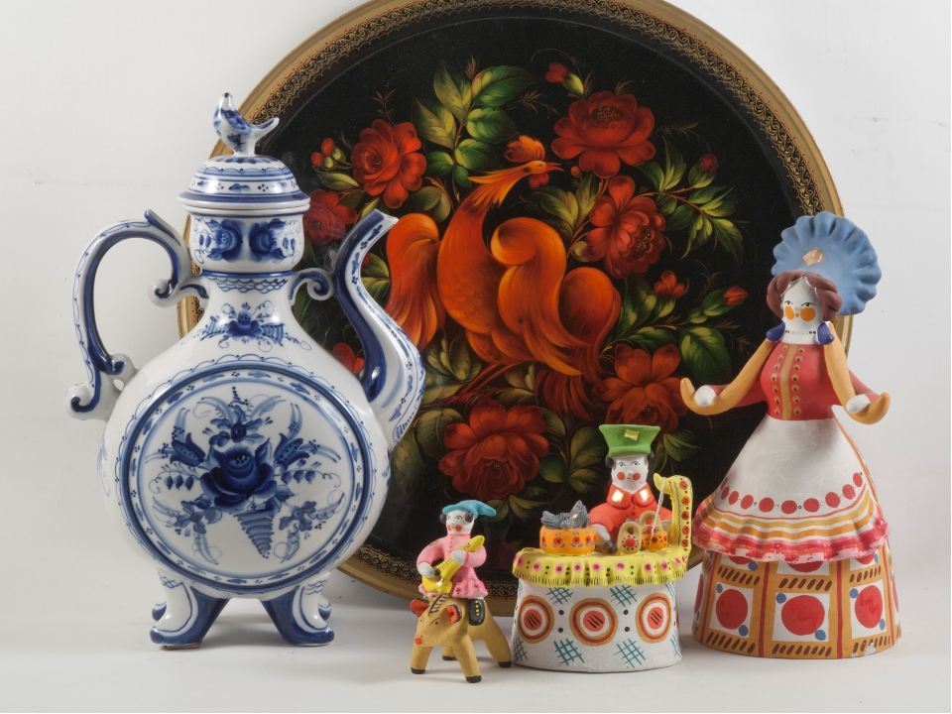

Проект разработан и реализован
воспитателем группы «Ландыши»
Радиончева А.В.

г. Домодедово 2022

Информационно-творческий проект для детей старшей группы «Народные промыслы России».
Тип проекта: информационно - творческий;
Продолжительность проекта: краткосрочный (1 неделя);
Срок реализации проекта: 21.03.2022 – 28.03.2022.
Участники проекта: дети старшей группы, родители воспитанников, воспитатели.
Актуальность проекта: обусловлена большой значимостью воспитания нравственно - патриотических чувств у дошкольников в современном обществе.

Гипотеза проекта: если знакомить дошкольников с народными промыслами России, мастерством русских умельцев и русским фольклором, то это позволит нашим детям почувствовать себя частью русского народа, ощутить гордость за свою страну, богатую славными традициями.
Цель проекта: формирование у детей познавательного интереса к русской народной культуре через ознакомление с народными промыслами и организацию художественно - продуктивной и творческой деятельности.
Задачи проекта:
Образовательные: Содействовать развитию речи ребенка: обогащать словарь, повышать выразительность речи;
Развивающие: - развивать индивидуальные эмоциональные проявления во всех видах деятельности;
- развивать умение видеть красоту изделий прикладного творчества, формировать эстетический вкус;
- развивать навыки художественного творчества детей;
Познакомить детей с народными промыслами;
Воспитательные: - Осуществлять нравственное и эстетическое развитие личности ребенка;
– воспитывать интерес к народным промыслам;
Организационный этап
Подготовка материалов:
• Подбор наглядных и дидактических материалов (тематические картинки, плакаты с элементами росписи);
• Изготовление лепбука с народными промыслами;
• Подготовка картотеки хороводных и подвижных народных игр;
• Подбор произведений фольклора, стихов на тему народных промыслов;
• Подготовка материалов для организации творческой деятельности детей;

Продуктивный этап:
Формирование проблемы проекта и интереса у детей к теме проекта.
Методы реализации проекта:
Проект реализовывался через следующие виды совместной деятельности:
• Познавательная деятельность
• Речевая деятельность
• Художественно-творческая деятельность
• Игровая деятельность
• Работа с родителями
Познавательная деятельность:
1. Тематические беседы:
- «Дымковские мастера»
- «Что такое хохлома? »
- «Гжель сине-голубое чудо»
- «Филимоновская игрушка»
2. Просмотр презентаций: «Сине-голубое чудо. Гжель», «Золотая хохлома», «Дымковские мастера», «Чудо филимоновских свистулек»
Речевая деятельность:
1. Чтение произведений фольклора на тему народных промыслов;
2. Разучивание стихотворений «Филимоновские игрушки», «Дымковская игрушка», «Узоры гжели», «Золотая хохлома»;
Художественно - творческая деятельность:
1. Рассматривание альбомов и наглядно - демонстрационного материала;
2. Лепка из пластилина «Филимоновские игрушки»;
3. Рисование «Дымковская барышня»;
4. Аппликация «Укрась тарелочку. Хохлома»;
5. Рисование «Гжельские петушки».
Игровая деятельность:
1. Подвижные народные игры;
2. Хороводные народные игры «Гуси-Лебеди», «Каравай», «Лохматый пес», «У Миланьи, у старушки», «У медведя во бору»;
3. Сюжетно - ролевая игра «Угостим матрешек чаем»;
Работа с родителями:
Родителям предлагалось:
1. Помочь со сбором предметов народных промыслов для мини-музея;
2. Активно интересоваться деятельностью ребенка в группе;
3. Помочь детям разучивать стихи;
4. Рекомендация в выходные дни посетить с детьми Этнографический музей;
Обобщающий этап
1. Оформление выставки рисунков и поделок детей;
2. Презентация проекта для родителей и педагогического коллектива детского сада;
Результативность проекта:
В результате проведения комплексной работы по приобщению детей к декоративно - прикладному искусству у детей появилось желание еще больше узнать о творчестве русских мастеров и жизни русского народа. Дети самостоятельно стали различать стили известных видов декоративной живописи, научились создавать выразительные узоры на бумаге. Таким образом, тема декоративно - прикладное искусство в детском саду очень интересна и многогранна, она помогает развить не только творческую личность, но и воспитывает добропорядочность в детях, любовь к родному краю, к своей стране в целом.

План работы с детьми по осуществлению проекта
«Народные промыслы»:

Тема: «Веселая дымка»
Цель: научить детей определять дымковскую игрушку и находить в ней отличия от других игрушек народных промыслов России.

 |  | нод | Совместная деятельность педагога с детьми
21 марта |  | Подготовительный | - Подготовка наглядных и дидактических материалов (тематические картинки, плакаты и элементами росписи, лепбук);  - Подготовка презентации по ознакомлению детей с народными промыслами;  - Подготовка картотеки хороводных и подвижных народных игр;  - Подготовка материалов для организации творческой деятельности детей.
22 марта | 1 | Рассматривание альбомов и наглядно-демонстрационного материала | - организация выставки «Дымковская игрушка»  - рассматривание иллюстраций и наглядного материала «Дымковская игрушка»  - дидактические игры «Третий лишний», «Цветные капельки», «Дымковские разрезные картинки"  - раскрашивание раскрасок «Дымка»  - разучивание стихотворения про дымку
 | 2 | «Укрась узорами юбку дымковской барыни»
 | 3 | «В мастерской дымковской игрушки»
 | 4 | «Лепка и роспись дымковской барыни»

Тема: «Филимоновские игрушки»
Цель: познакомить детей с творчеством филимоновских мастеров. Расширять представления о народной игрушке.

 |  | нод | Совместная деятельность педагога с детьми
23 марта | 1 | «Знакомство с филимоновской игрушкой» | - просмотр презентаций «Филимоновская игрушка»  - рассматривание иллюстраций, игрушек  - используя шаблоны, учимся расписывать силуэты игрушек  - дидактические игры ««Третий лишний», «Парные картинки», «Собери картинку».  - разучиваем поговорки и пословицы о труде  - разучивание стихотворения про филимоновскую игрушку  - играем Филимоновской игрушкой
 | 2 | «Филимоновские игрушки»
 | 3 | Рисование филимоновских элементов: полосок, елочек, цветов"
 | 4 | "Роспись бумажных силуэтов филимоновских игрушек"

Тема: «Золотая хохлома»
Цель: расширять знания детей о народном искусстве, уточнять представления о хохломском промысле, учить детей находить характерные особенности хохломских изделий, формировать эстетический вкус.

 |  | нод | Совместная деятельность педагога с детьми
24 марта | 1 | «Знакомство с хохломским промыслом» | - изготовление с детьми заготовок – шаблонов для хохломской росписи, тонирование шаблонов.  - тонирование изготовленных из папье – маше изделий (тарелки, ложки, стаканчики)  - просмотр презентаций по теме  - рассматривание образцов хохломской росписи  - работа в раскрасках «Хохлома»  - рисование хохломских узоров  - разучивание стихотворения про хохлому
 | 2 | «Хохломские узоры»
 | 3 | «Украсим теремок для зверей»
 | 4 | «Сказочная хохлома»

Тема: «Голубая гжель»
Цель: познакомить детей с новым народным промыслом декоративно-прикладного искусства - гжельская роспись; учить детей выделять характерные особенности гжельского промысла, развивать эстетический вкус

 |  | нод | Совместная деятельность педагога с детьми
25 марта | 1 | «Эта звонкая сказка - Гжель» | - рассматривание иллюстраций  - просмотр презентаций  - рисование элементов Гжельской росписи  - раскрашивание раскрасок «Гжель»
 | 2 | «Рисование элементов Гжельской росписи»
 | 3 | «Роспись гжельской посуды»
 | 4 | «Роспись гжельского подноса»

Заключительный этап
28 марта | 1 | Выставка предметов декоративно-прикладного творчества
 | 2 | Создание мини-музея декоративно-прикладного творчества
Результаты реализации проекта
В ходе подготовки и реализации проекта были проведены беседы с детьми по темам народной культуры, быта, знакомство с народными играми, праздниками. Основная работа была направлена на воспитание у детей патриотических чувств к своей родине, любви и уважения к народной культуре и традициям. Большую роль в нравственном воспитании играет народное творчество. Для формирования у детей интереса к предметам старины мы создали мини-музей, который вызвал у детей большой интерес. Для родителей были подготовлены тематические консультации, совместно с ними были организованы выставки, родители помогали в изготовлении атрибутов к празднику. Главный результат реализации проекта заключается в проявлении у детей интереса к русской культуре, к России, к её национальным традициям.

Информационные ресурсы:
1. «Дошкольное воспитание». - №8.- 19981.
2. Вершинина Н. Горбова О. Знакомство с особенностями декоративно-прикладного искусства в процессе дидактических игр. // Дошкольное воспитание. 2004 №6.
3. Гаранина Н. К. Приобщение дошкольников к народной культуре
4. Грибовская А. А. Народное искусство и детское творчество. 2-е изд. – М. : Просвещение, 2006.
5. Князева О. А., Маханева М. Д. Приобщение детей к истокам русской народной культуры. – СПб. : Акцидент, 1997.
6. Кочкина Н. А. Метод проектов в дошкольном образовании. - М. : Мозаика- Синтез, 2012.
7. Концепция патриотического воспитания граждан РФ. - Управление ДОУ. 2005 №1
8. Ляпина Л. А. Народные игры в детском саду. - М. : ТЦ Сфера, 2009.
9. Сыпченко Е. А. Инновационные педагогические технологии. - СПб: Детство- Пресс, 2012.

